УВАГА!
ДОКУМЕНТ ПОДАЄТЬСЯ ЗА ПІДПИСОМ УПОВНОВАЖЕНОЇ ОСОБИ В ФОРМАТІ PDF + WORD
ОБҐРУНТУВАННЯ
вимоги щодо обов’язкової наявності в учасника розвиненої мережі власних та/або орендованих та/або партнерських стаціонарних автозаправних станцій в кількості не менше 3 (трьох) у місті Харків, в тому числі, обов’язкова наявність не менше однієї власної та/або орендованої та/або партнерської АЗС, яка розташована на відстані не більше Х (ХХХ) км від місця дислокації транспортних засобів Замовника – ініціатора.
Замовник – ініціатор: ХХХХ.
Предмет закупівлі: Нафта і дистиляти, код ДК 021:2015 – 09130000-9 «Нафта і дистиляти», за процедурою відкриті торги з особливостями.
Очікувана вартість закупівлі: ХХХХ
Номенклатурні позиції Товару та їх кількість:
№з/п | Найменування товару | Одиниці виміру | Форма відпуску | Кількість,  літрів
1 | Бензин автомобільний А-92-Євро5-Е10 | літр | талони | ХХХХ
2 | Бензин автомобільний А-95-Євро5-Е10 | літр | талони | ХХХХ
3 | Паливо дизельне | літр | талони | ХХХХ
4 | Газ нафтовий скраплений марки А | літр | талони | ХХХХ

Закупівля пального планується через мережу автозаправних станцій (далі – АЗС).
Передача талонів планується проводитися за адресою Замовника – ініціатора: ХХХХХ, Україна, Харківська область, м. Харків, вул. ХХХ ,буд. ХХХ, відповідно до потреби та до заявки Замовника-ініціатора, окремими партіями, не пізніше 3 (трьох) робочих днів із дня одержання заявки Постачальником на відповідну партію Товару.
Відпуск Товару Замовнику – ініціатору (Покупцю) здійснюється по довірчим документам (талонам) на автозаправних станціях за адресами запропонованими учасником на вибір Замовника – ініціатора у кількості, яка необхідна Замовнику-ініціатору, безперервно та щоденно, за винятком випадків, коли роботу АЗС призупинено внаслідок технічної перерви, технічної аварії або дії обставин непереборної сили (форс-мажорних обставин).
Для забезпечення заправки транспортних засобів замовника Замовника – ініціатора бензином автомобільним, паливом дизельним, газом нафтовим скрапленим учасник повинен мати розвинену мережу власних та/або орендованих та/або партнерських стаціонарних автозаправних станцій в кількості не менше 3 (трьох) у місті Харків, в тому числі, обов’язкова наявність не менше однієї власної та/або орендованої та/або партнерської АЗС, яка розташована на відстані не більше Х (ХХХ) км від місця дислокації транспортних засобів Замовника – ініціатора «ХХХ», на яких учасник гарантує заправку транспортних засобів Замовника – ініціатора.
Адреса(и) місця дислокації транспортних засобів Замовника – ініціатора:
1) ХХХХХ, Україна, Харківська область, м. Харків, вул. ХХХ ,буд. ХХХ;
2) ХХХХХ, Україна, Харківська область, м. Харків, вул. ХХХ ,буд. ХХХ;
3) ХХХХХ, Україна, Харківська область, м. Харків, вул. ХХХ ,буд. ХХХ;
………..
Вимога щодо наявності та підтвердження можливості відпуску пального на АЗС, що розташовані на зручній для Замовника-ініціатора відстані, обумовлена економічною доцільністю отримання пального з мінімальними витратами ресурсів.
Щоденна заправка автомобілів з мінімальними затратами часу та кількості використаного палива при «нульових» пробігах створюють умови для економії коштів та ефективного використання робочого часу працівників Замовника-ініціатора. Зазначена вимога щодо відстані розташування АЗС визначена Замовником-ініціатором, як пріоритетна, оптимізує використання робочого часу працівників Замовника-ініціатора та своєчасне виконання ними робочих завдань у встановлених об’ємах, в тому числі при надзвичайних ситуаціях. Крім того, вимога щодо відстані розташування АЗС дуже суттєво впливає на витрати палива та створює певну економію коштів підприємства Замовника-ініціатора та, відповідно, місцевого бюджету територіальної громади міста Харкова.
Під час здійснення публічних закупівель Замовник-ініціатор суворо дотримується принципів здійснення публічних закупівель та недискримінації учасників, а саме:
- добросовісна конкуренція серед учасників;
- максимальна економія, ефективність та пропорційність;
- відкритість та прозорість на всіх стадіях закупівель;
- недискримінація учасників та рівне ставлення до них;
- об’єктивне та неупереджене визначення переможця процедури закупівлі;
- запобігання корупційним діям і зловживанням.
Недобросовісна конкуренція - це будь-які дії у конкуренції, що суперечать правилам, торговим та іншим чесним звичаям у підприємницькій діяльності.
З метою дотримання вимог діючого законодавства в частині щодо недопущення обмеження конкуренції та дискримінації учасників, Замовником-ініціатором проведено аналіз ринку постачальників палива та місць розташування їх АЗС, які знаходяться на відстані не більше Х (ХХХ) км від місця дислокації транспортних засобів Замовника-ініціатора.
Для підтвердження наявності конкуренції, уникнення дискримінації учасників, розглянуто інформацію ТОВ «МiнфiнМедiа» (код за ЄДРПОУ 35506859).
За даними сайту www.minfin.com.ua за посиланням https://index.minfin.com.ua/ua/markets/fuel/reg/harkovskaya/ на території Харківської області продажем товару даного виду займаються наступні оператори ринку:
оператор 1 (замість числа необхідно вказати найменування АЗС);
оператор 2;
оператор 3;
оператор 4;
оператор 5
……………...
РЕСУРС: https://index.minfin.com.ua/ua/markets/fuel/reg/harkovskaya/ (дані отримуються на дату оформлення обгрунтування)

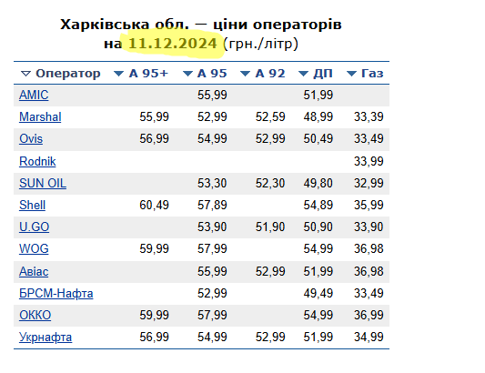

З урахуванням мапи розташування АЗС міста Харкова на відстані не більше Х (ХХХ) км до адреси місця дислокації транспортних засобів Замовника – ініціатора, інформацію відображено у вигляді таблиці: (Замовник-ініціатор заповнює таку таблицю та надає зображення-скріншот відповідно до кожної адреси місця дислокації своїх транспортних засобів, яку він зазначив):
Таблиця
Місце дислокації транспортних засобів Замовника-ініціатора | АЗС, бренд, адреса | Відстань, км
1) ХХХХХ, Україна, Харківська область, м. Харків, вул. ХХХ ,буд. ХХХ | Marshal, Салтівське шосе, 167, Харків, Харківська область, 61000  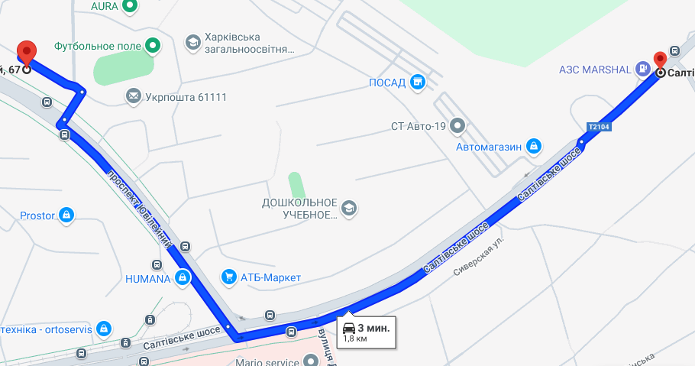 | Х (ХХХ)
2) ХХХХХ, Україна, Харківська область, м. Харків, вул. ХХХ ,буд. ХХХ | Unkoil, Т-21-04, Харків, Харківська область, 61000  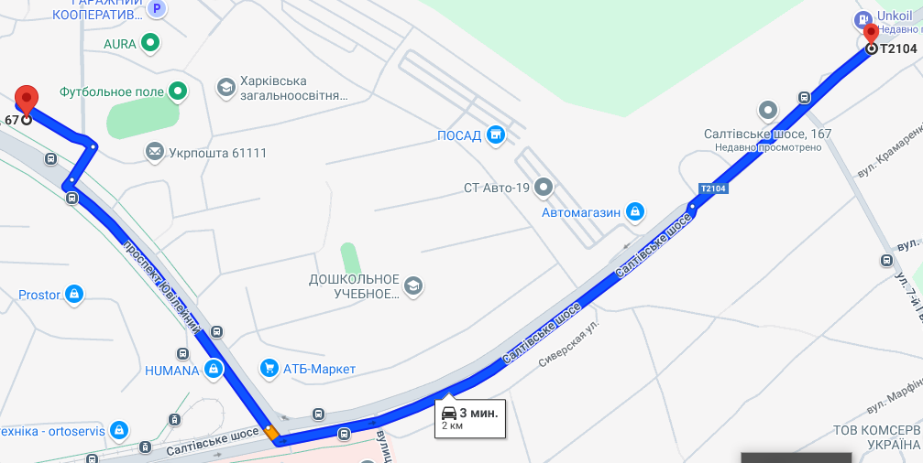 | Х (ХХХ)
3) ХХХХХ, Україна, Харківська область, м. Харків, вул. ХХХ ,буд. ХХХ | АЗС ОККО, вулиця Гвардійців-Широнінців, 12А, Харків, Харьковская область, 61153  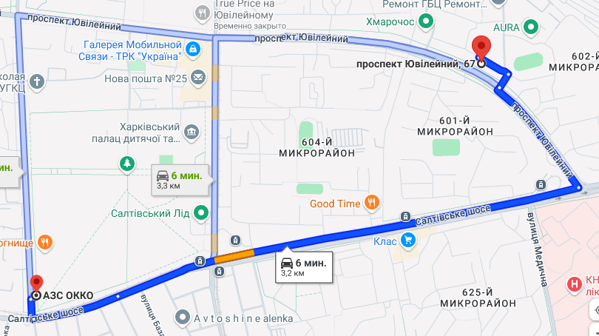 | Х (ХХХ)
4) ХХХХХ, Україна, Харківська область, м. Харків, вул. ХХХ ,буд. ХХХ | Азс НПЗ, вулиця Морозова, 20б, Харків, Харківська область, 61000  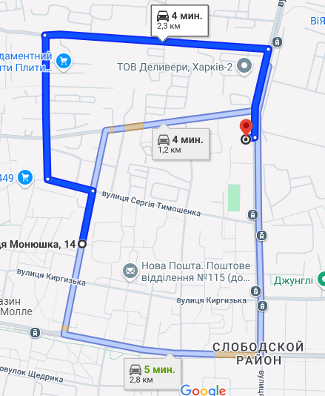 | Х (ХХХ)
5) ХХХХХ, Україна, Харківська область, м. Харків, вул. ХХХ ,буд. ХХХ | WOG, Аерокосмічний проспект, 183-А, Харків, Харківська область, 61000  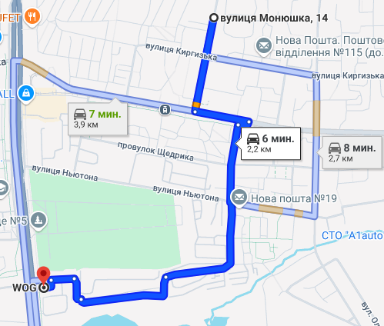 | Х (ХХХ)
ВИСНОВОК:
Для забезпечення заправки транспортних засобів Замовника-ініціатора паливом кількість потенційних учасників ринку на відстані не більше Х (ХХХ) км від місця дислокації транспортних засобів Замовника-ініціатора:
1) ХХХХХ, Україна, Харківська область, м. Харків, вул. ХХХ ,буд. ХХХ;
2) ХХХХХ, Україна, Харківська область, м. Харків, вул. ХХХ ,буд. ХХХ;
……………
складає не менше ніж 2 (два) учасника.
Крім того, учасники не обмежені обов’язковою наявністю лише власних АЗС і мають можливість пропонувати Замовнику-ініціатору як власні, так і орендовані та/або партнерські автозаправні станції, тобто учаснику необхідно мати будь-які договірні відносини (без обмежень) с операторами АЗС, які знаходяться в Х (ХХХ) км від місця дислокації транспортних засобів Замовника-ініціатора.
Враховуючи викладене, вимога Замовника-ініціатора щодо обов’язкової наявності в учасника розвиненої мережі власних та/або орендованих та/або партнерських стаціонарних автозаправних станцій в кількості не менше 3 (трьох) у місті Харків, в тому числі, обов’язкова наявність не менше однієї власної та/або орендованої та/або партнерської АЗС, яка розташована на відстані не більше Х (ХХХ) км від місця дислокації транспортних засобів Замовника – ініціатора складена з суворим дотриманням принципів здійснення публічних закупівель та недискримінації учасників, не створює загрози розвитку конкуренції та не вчиняє будь-яких неправомірних дій, які можуть мати негативний вплив на конкуренцію або дискримінують суб’єктів господарювання щодо закупівлі палива.

Уповноважена особа ХХХ

